¿Dónde aparece la noticia? En el sitio arqueológico El Perú-Waka, en Petén, fueron encontrados los restos de **Te**' **Chan Ahk**, gobernante maya en Guatemala. Entre sus pertenencias fue encontrada una máscara de jade de color rojo, la cual hace referencia a su rostro

¿Cuándo apareció la noticia?  Esta **tumba** ha sido fechada a comienzos de la dinastía Wak o Ciempiés. Según unos cálculos de los arqueólogos se creó en el siglo II d.C

¿Qué se descubrió? **la tumba de Te**' **Chan Ahk**, gobernante maya en Guatemala. ... En el sitio arqueológico El Perú-Waka, en Petén, fueron encontrados los restos de **Te**' **Chan Ahk**, gobernante maya en Guatemala. Entre sus pertenencias fue encontrada una máscara de jade de color rojo, la **cual** hace referencia a su

¿Quién realizó el descubrimiento? El codirector del proyecto arqueológico Carlos Pérez Calderón ha supervisado las excavaciones a través de un túnel. Para llegar a los restos del gobernante maya los arqueólogos pasaron por debajo del palacio de la acrópolis hasta una cripta tallada en una caverna natural

## ¿Qué información nos da el descubrimiento? Gobernante maya en Guatemala

El **Entierro 80** —como fue denominado— fue excavado por un equipo arqueológico guatemalteco y norteamericano. Según los investigadores de El Perú-Waka, los restos óseos de la tumba pertenecen a un hombre adulto. Por lo que, se cree que corresponden al rey Te’ Chan Ahk.

Entre las ofrendas halladas en la tumba hay 22 recipientes cerámicos, conchas de *Spondylus*, ornamentos de jade y una concha a modo de colgante tallada con forma de cocodrilo, resaltó el [artículo](http://www.nationalgeographic.com.es/historia/actualidad/descubierta-tumba-antiguo-gobernante-maya-guatemala_11888/12) de NatGeo.



(Fotos: Juan Carlos Pérez)

El codirector del proyecto arqueológico Carlos Pérez Calderón ha supervisado las excavaciones a través de un túnel. Para llegar a los restos del gobernante maya los arqueólogos pasaron por debajo del palacio de la acrópolis hasta una cripta tallada en una caverna natural. Se cree que la máscara de jade imitaba el rostro del gobernante y que seguramente lo cubría.

[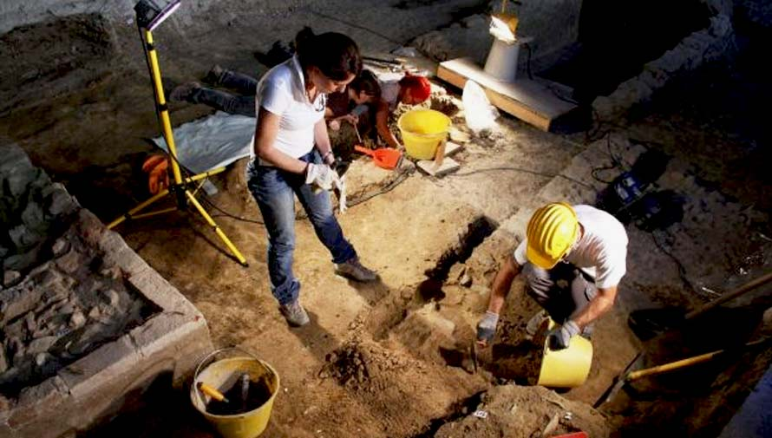](https://www.guatemala.com/noticias/cultura/tumba-de-kalomte-kabel-reina-guerrera-maya-en-guatemala.html?utm_source=guatemala.com&utm_campaign=crosslinking&utm_medium=widget)Esta tumba ha sido fechada a comienzos de la dinastía Wak o Ciempiés. Según unos cálculos de los arqueólogos se creó en el siglo II d.C.